
T X K Y

滁州铜鑫矿业有限责任公司
2019年度环境信息报告

滁州铜鑫矿业有限责任公司
2020年5月
一、致辞
2019年，滁州铜鑫矿业有限责任公司以“保护优先、预防为主、综合治理、公众参与、损害担责”的企业环保理念，坚持“绿水青山就是金山银山”的绿色发展理念，强化了“环境保护是最大效益”的意识，坚持在生产和资源开发过程中尊重自然、顺应自然、保护自然，树立保护生态环境就是保护生产力，改善生态环境就是发展生产力的理念，主动作为、自我加压，筑牢了绿色发展的底线。公司历来非常重视矿山环境保护工作，近10年来投入6千多万元，进行矿山环境改造和绿化、建设废水回收循环利用系统、尾矿库加固和尾矿处理利用系统。现在实现废水循环利用，废石、尾矿用于综合利用，切实做到了零排放。公司2011年被国土资源部定为国家级绿色矿山安徽省试点单位，2015年国土资源部授予国家级绿色矿山称号，为安徽省第一批国家级绿色矿山企业，2019年通过绿色矿山遴选，入库绿色矿山名录。2015年度以来连续三年经省环保厅评选为安徽省企业环境信用评价诚信企业，2018年度评选为良好企业。
环保工作永远在路上，公司将一如既往的更加重视环境保护工作，深入落实习近平新时代中国特色社会主义思想，全面贯彻新时代新发展理念，将把节能环保与循环经济纳入企业发展的重要组成部分进行长远规划，并努力将循环经济的理念从方针、政策的层面提升到企业文化的层面。为保护环境、构建和谐社会，采取一切必要措施，履行社会责任，确保环境安全。
我们希望通过2019年度环境报告书，系统、透明、真实地传达公司的环境信息，加强社会各界对本公司的认知与理解，继续支持我们的环保理念和行动，继续推进公司环境保护建设工作。

2 企业概况及编制说明
2.1 企业概况
2.1.1 企业名称、总部所在地、创建时间
滁州铜鑫矿业有限责任公司位于安徽省滁州市内，距津浦铁路滁州火车站三公里，琅琊山大道直通市区，交通极为便利，矿区地理坐标：东经118°18＇，北纬32°14＇。公司始建于1958年，然后按照1979年的初扩设计和1989年深部开拓设计，分别进行了两次改扩建，形成了目前的21.5万t/a建设规模。
2.1.2 总资产、销售额及员工人数
滁州铜鑫矿业有限责任公司现有在册职工860人，2019年固定资产净值12870.90万元，主营业收入18575.13万元。
2.1.3 所属行业及规模、主要产品或服务
滁州铜鑫矿业有限责任公司是安徽省琅琊山矿业总公司的核心子公司，其前身为滁县铜矿。2002年由安徽省琅琊山矿业总公司控股，铜陵有色金属集团控股有限公司等四方共同出资组建有限责任公司，是以铜矿采选为主的地下矿山企业。矿山采用竖井开拓方式，上向水平分层尾砂充填法开采。设计规模21.5万t/a，主要产品为铜精砂和铁精砂。
2.1.4 企业经营理念和企业文化
公司一直坚持不断深化企业文化建设，提出“建绿色矿山，创百年企业”的发展愿景，信奉“为员工实现更大的价值，为社会创造更多的财富”经营理念，秉承“责任成就未来”的管理理念，坚持“关爱生命，安全为天”的安全生产理念，积极实施人才强企战略，推进企业文化建设，蓄积企业长久发展的动力。
2.1.5 2019年度公司规模、结构、产权、产品或服务等方面发生重大变化的情况
在报告时限内，滁州铜鑫矿业有限责任公司在规模、结构、管理、产权、产品和服务等方面均没有发生重大变化。
2.2 编制说明
2.2.1 环境报告书涵盖范围
本年度环境报告涵盖滁州铜鑫矿业有限责任公司所有相关部门、单位。
2.2.2 报告时限及发行日期
本环境报告书报告时限为 2019 年 1 月 1 日至 2019年 12 月 31 日，于 2020年5月30 日发布。
2.2.3 保证和提高企业环境报告书准确性、可靠性的措施及承诺
本公司承诺对报告内容的真实性负责，对数据的准确性和可靠性负责，违反上述承诺的不诚信行为，同意有关部门记录入相关的企业诚信体系中。
2.2.4 信息反馈方式
如对本报告书有任何疑问或意见，欢迎来函、来电咨询。来函咨询地址：安徽省滁州市琅琊西路1号
电 话：0550-3515632
传 真：0550-3514967
电子邮箱：tkheyinjiao@qq.com

3 环境管理状况
3.1 环境管理结构及措施
3.1.1 环境管理组织机构
滁州铜鑫矿业有限责任公司高度重视环境保护工作，成立了环境保护领导小组：
组 长：冯广林
副组长：徐泽林、乔小明、俞同岩
成 员：杨军、张茂信、肖玉金、卜玉峰、陈润民
为贯彻落实环境保护法律法规，加强公司环境保护管理，公司指定了质计部作为环境保护管理工作的管理部门，专门负责环境保护工作。
各工区负责人为本单位环境保护工作的第一责任人，各工区安全员为本单位环境保护兼职管理人员，负责监督和检查本单位的环境风险排查及隐患整改工作等。
公司环境保护管理组织机构图
环境保护领导小组

环境管理部门（质计部）
选矿厂兼职环境管理员
专职环境监测员
专职环境管理人员
二工区兼职环境管理员
充填工区兼职环境管理员
运输工区兼职环境管理员
机电工区兼职环境管理员
钻维工区兼职环境管理员
一工
区兼职环境管理员
3.1.2 环境管理体系和管理制度
1、应急预案
2019年7月公司组织专业技术人员修订了《突发环境事件应急预案》及《尾矿突发环境事件应急预案》，定期对作业环境进行检查，每年组织开展应急预案演练等。
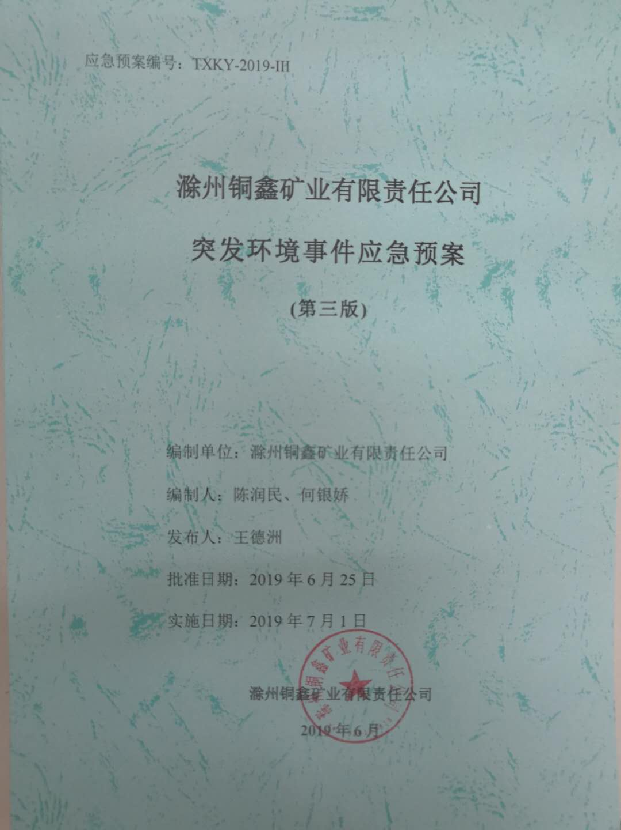
图3-1突发环境事件应急预案

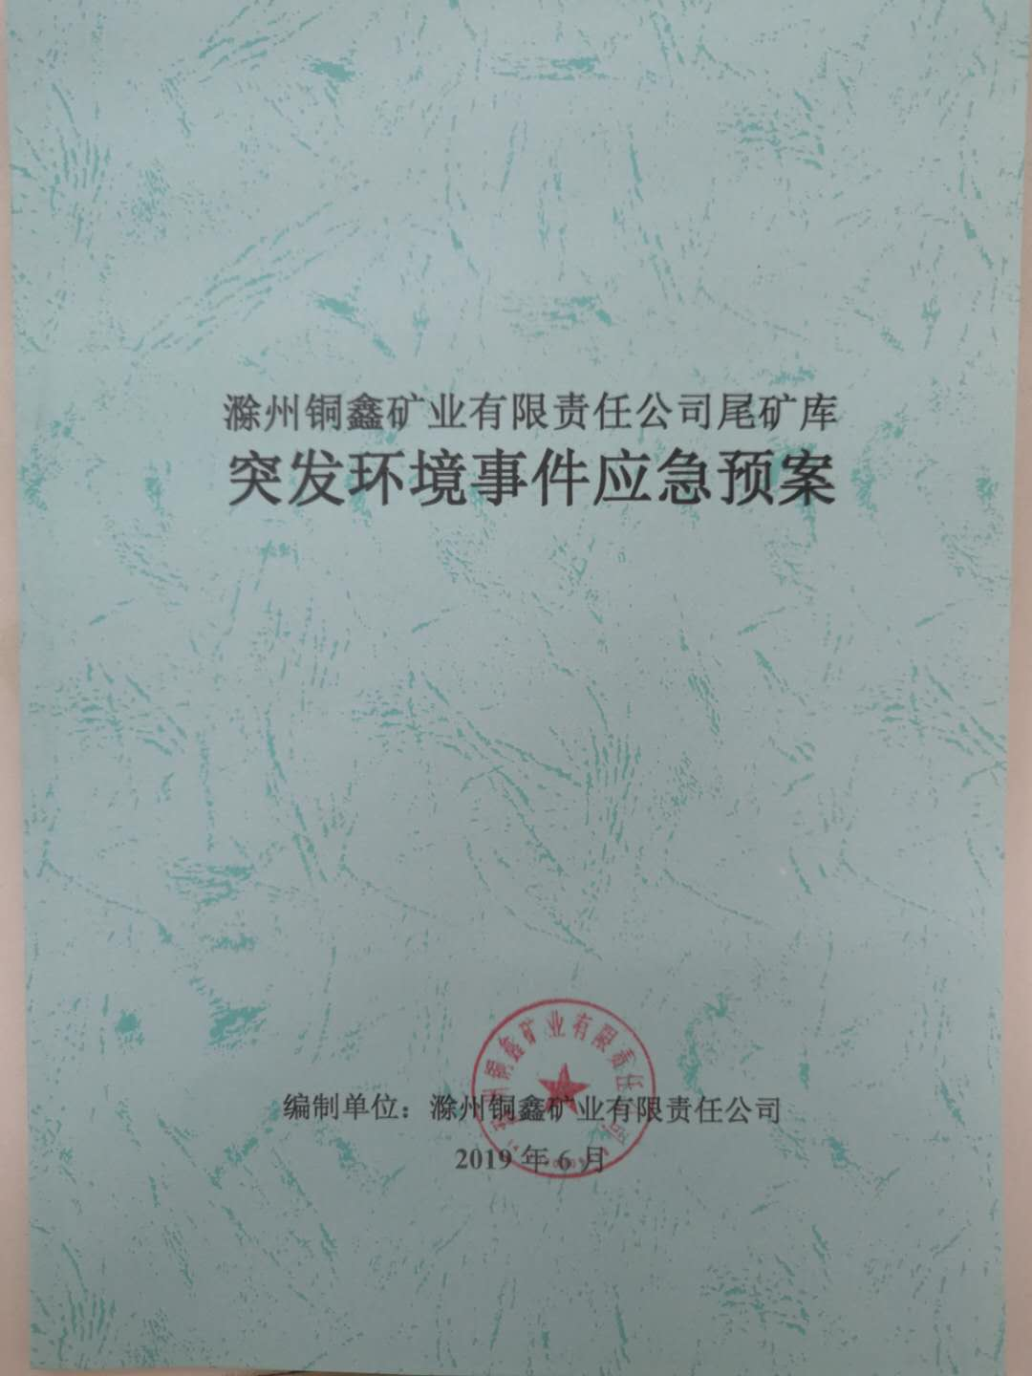
图3-2尾矿库突发环境事件应急预案
2、环保管理制
滁州铜鑫矿业有限责任公司党政领导都十分重视环境保护工作，大力开展环境保护工作，制定了《滁州铜鑫矿业有限责任公司环境保护管理制度》。

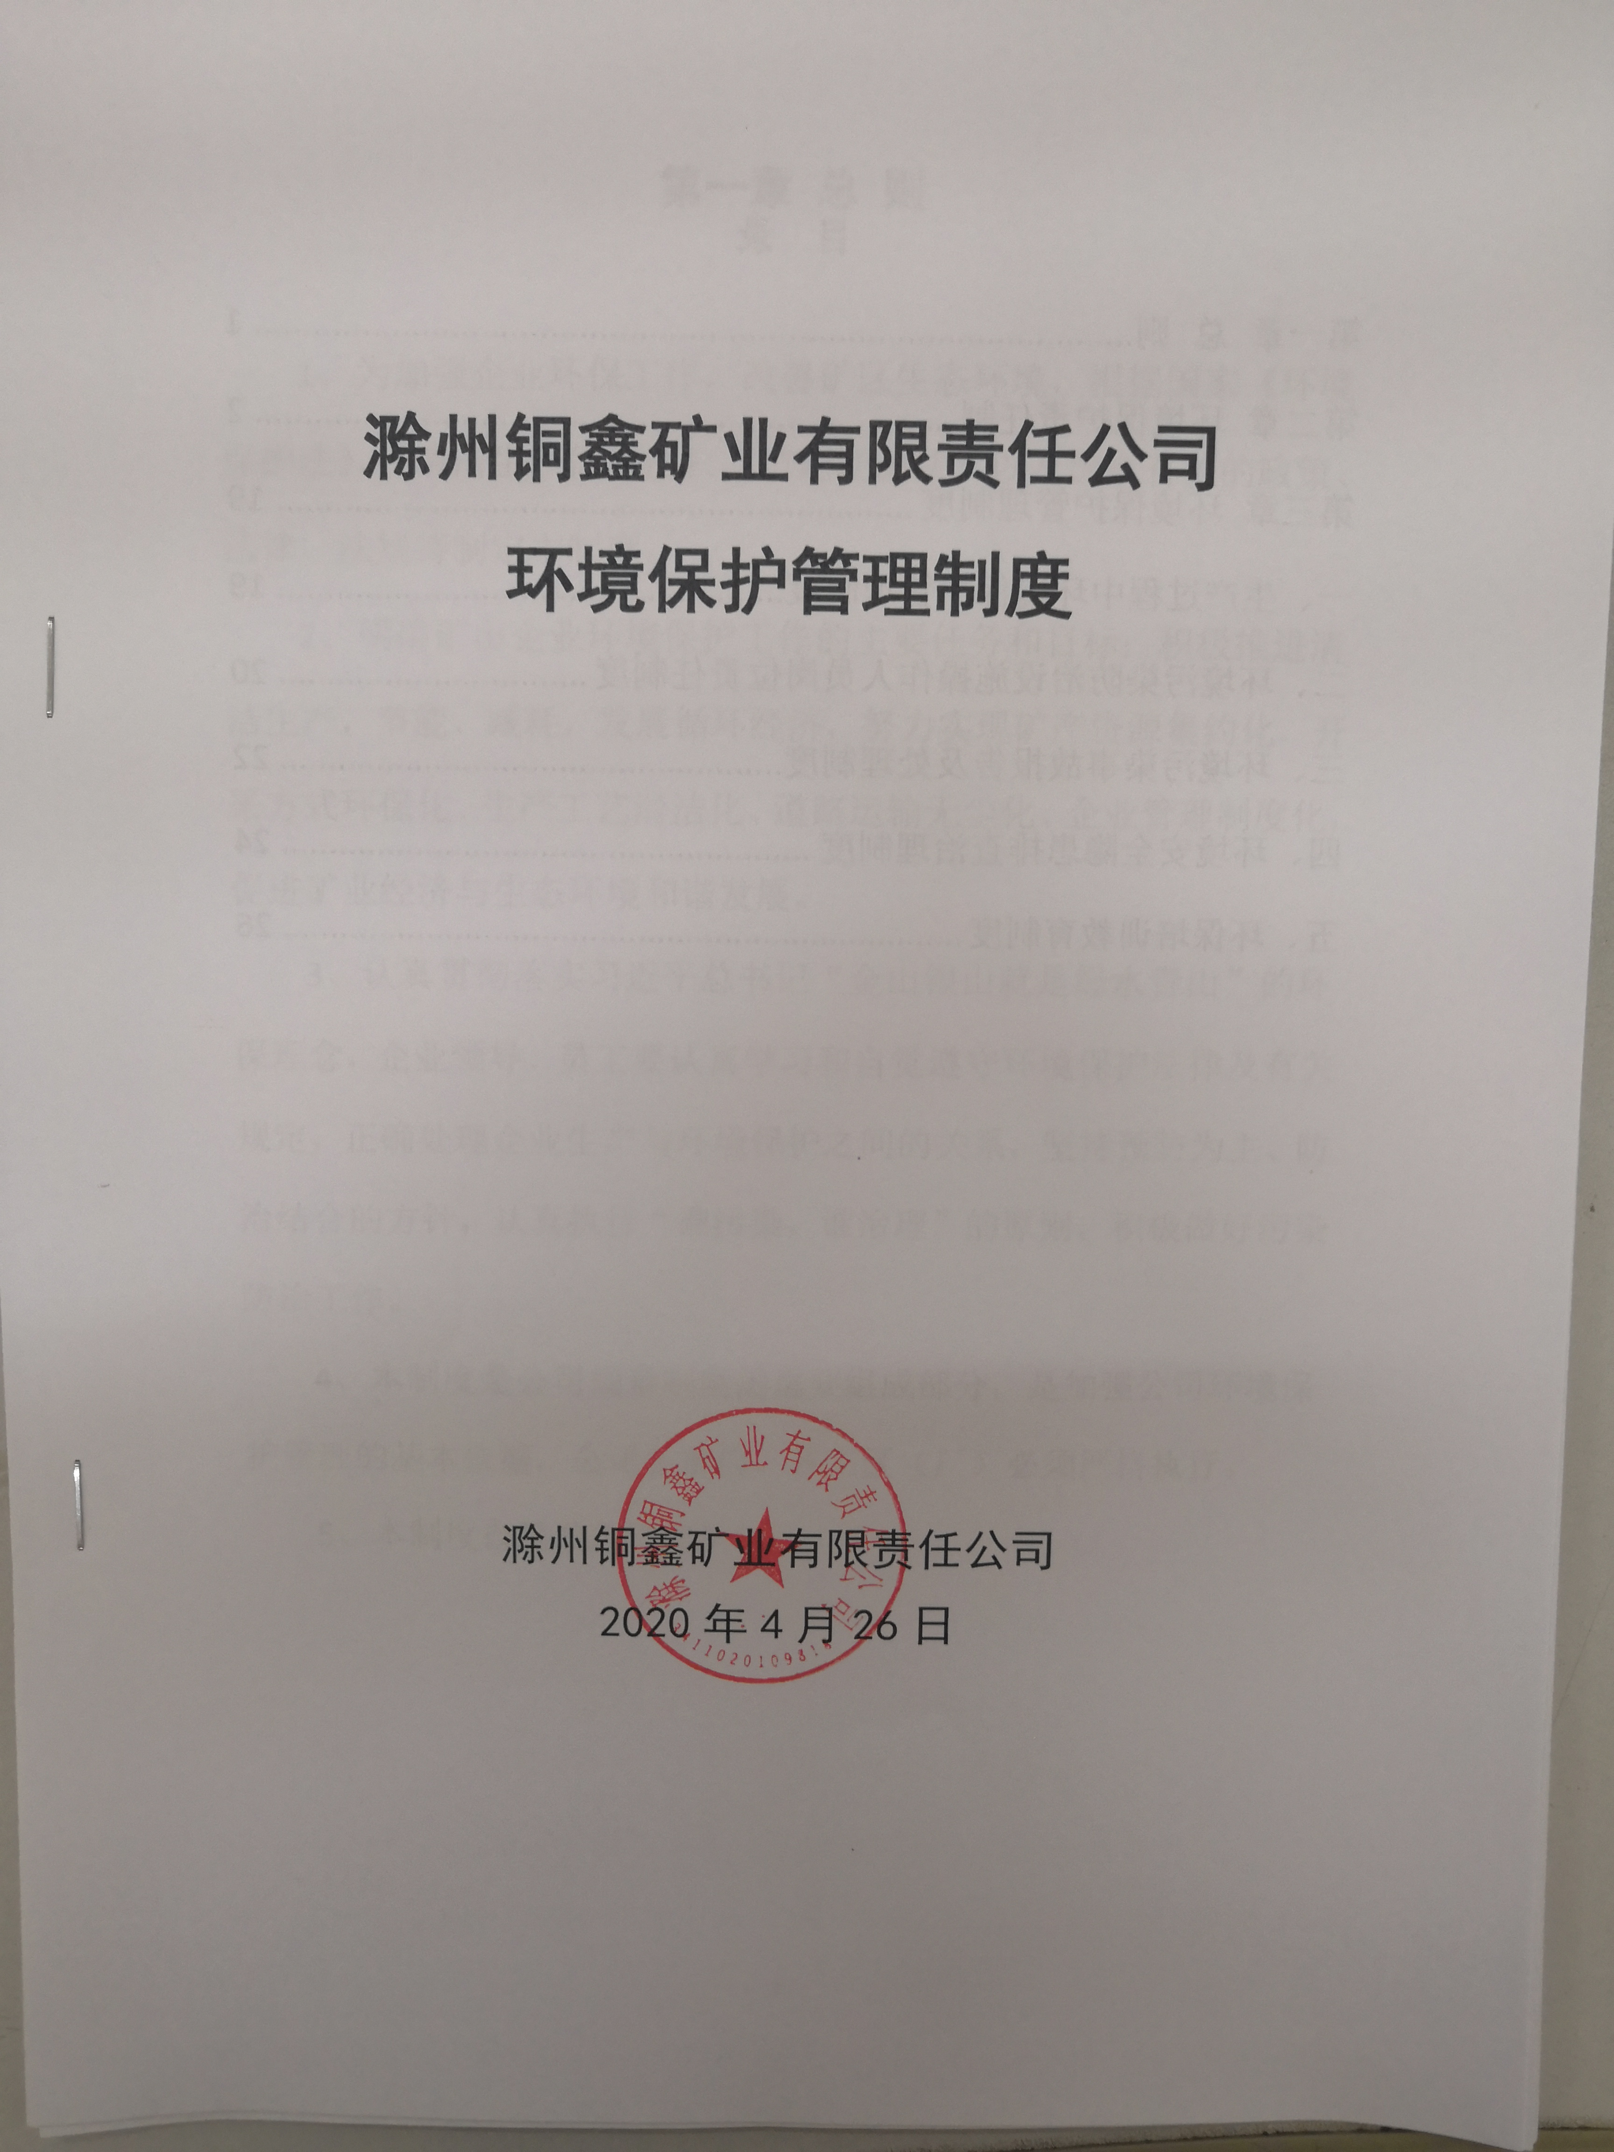

图3-3 公司环境保护管理制度

3.1.3 与环保相关的环境保护教育情况
公司专职环保管理人员定期参加省环保联合会组织的环境保护法律法规专题培训，公司利用安全学习日，组织员工学习国家环境保护法律法规、部门规章及公司环境保护管理制度和相关规定。
公司参加了市环保局组织的“6·5”世界环境日宣传活动，公司制作环保宣传展板及条幅，派环保管理人员在人民广场向市民宣传公司环保方针和采取的环保措施等。同时在公司大门口悬挂环保宣传标语，渲染企业环境保护氛围。

3.2 环境信息公开及交流情况
3.2.1 企业环境信息公开方式
公司将2019年度“自行监测总结报告”及“自行监测方案”上传至“市级重点监控企业自行监测信息发布平台”发布，由省环保厅通过“信息公开”对监测信息进行公开。
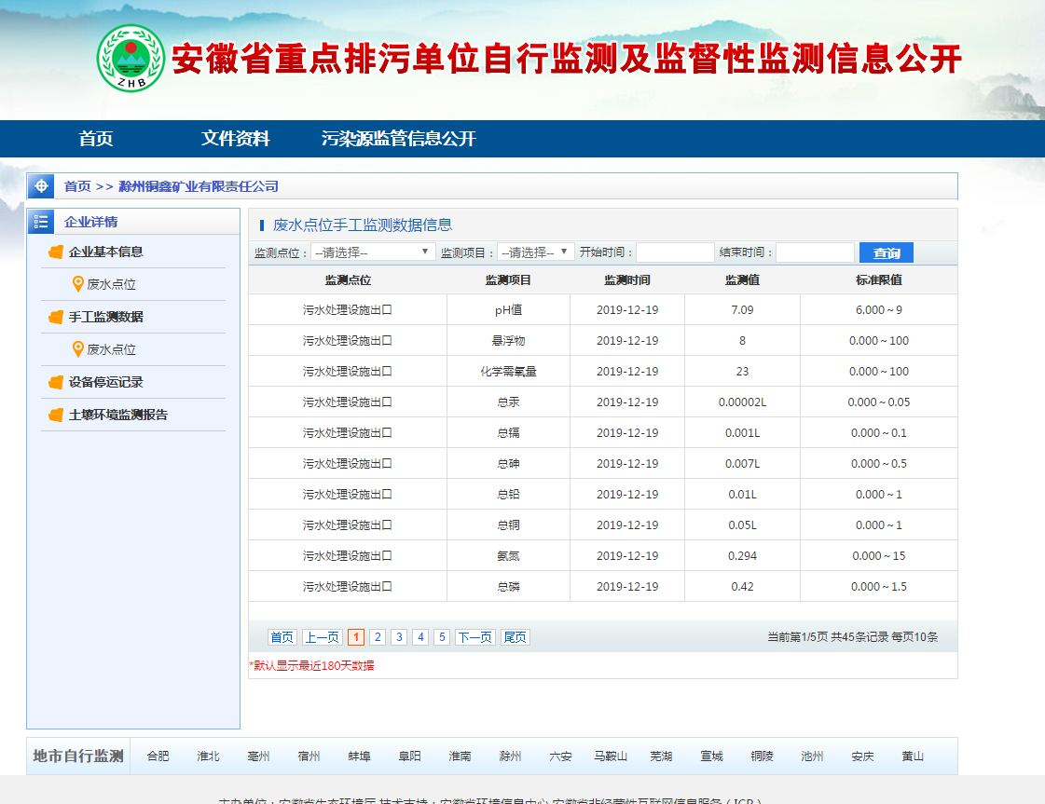
图3-4 自行监测信息公开截图
公司2020年5月成立企业环境报告编制组，组织编写了“2019年度企业环境报告书”，经公司董事长审核后，通过公司门户网站进行公示。
3.2.2 企业与利益相关者的环境交流
公司的利益相关方为滁州市生态环境局、及矿区附近居民。公司按照市生态环境局的要求，定期把公司环保信息上报至市生态环境局。公众参与的方式有很多种，主要采用意见箱和问卷调查的方法，动员矿区范围内的居民及社会各界人士参与，广泛征求了多方意见。
3.2.3 公众对企业环境信息公开的评价
近年来，公司通过企业环境报告书、排污申报、总公司网站及市级重点监控企业自行监测信息发布平台，进行环境信息公开，使公众对公司近年来环境保护取得成绩有了充分的认识， 对公司在环境保护工作方面做出的积极努力予以了高度认可，公众满意度比较高。
3.3 相关法律法规的执行情况
3.3.1 是否发生环境污染事故及环境违法事件
公司在生产经营活动中认真贯彻执行《中华人民共和国环境保护法》、《水污染环境防治法》、《大气污染环境防治法》、《固体废物污染环境防治法》、《噪声污染环境防治法》、《清洁生产促进法》等国家法律法规，自觉规范企业环保行为，积极加强环保设施的运行管理，公司废水及固废实现循环利用和综合利用，实现零排放，并按时足额缴纳噪声排污费。2019年度公司无环境污染事故及环境违法事件等其他环境问题。
3.3.2 企业应对环境信访案件的处理措施与方式
公司如接到的环境信访案件，将认真配合市生态环境局开展详细调查，根据市生态环境局和公众的要求和建议，结合公司实际情况制定整改计划，落实整改措施，并将整改结果上报至市生态环境局。
3.3.3 企业污染物排放监测结果及评价
1、水检测
公司为确保向下游排放的洪水水质符合国家排放要求，为实现外排水的达标排放,排放指标要求达到《铜、钴、镍工业污染物排放标准》GB25467-2010，公司建立尾矿库废水处理系统（公司为使收集池水不污染到污水处理池水质和地下土壤，公司将废水收集池改造为封闭式收集池，池壁和池底进行防渗，实时将生产废水输送至山顶浓密池进行沉淀。在原回水泵房安装自动中和装置和絮凝剂添加装置，对小水库西北处排污拦截池进行改造，改造为废水处理沉淀池），汛期尾矿水处理达标后可对外排放。2019年由于滁州市干旱，降水量小，尾矿库水位较低，公司未排放尾矿水，但由于新建了废水处理系统，为检验该系统废水处理效果，2019年12月19日，公司委托安徽合大环境检测有限公司在废水处理设施排放口处去水样，并对水样进行了检测，根据检测报告，公司废水处理设施排放口处水质符合《铜、镍、钴工业污染物排放标准》（GB25467-2010）。经处理后的水对环境不会造成污染。 公司及时将检测数据报滁州市生态环境局，并在市级重点监控企业自行监测信息发布平台发布，具体检测结果如下：
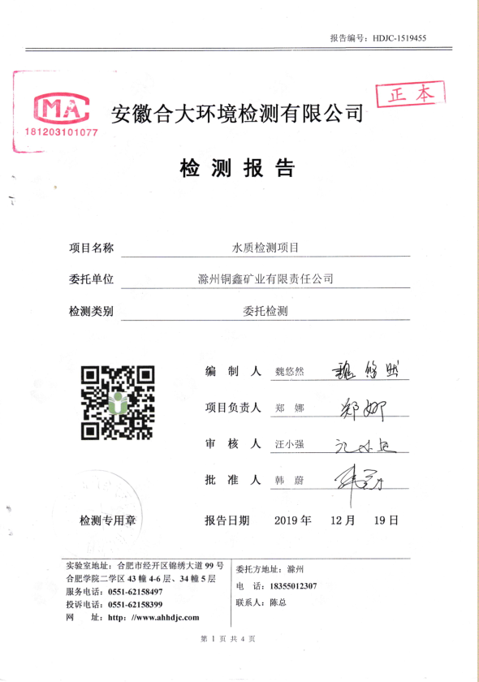
图3-5 出水口监测报告1
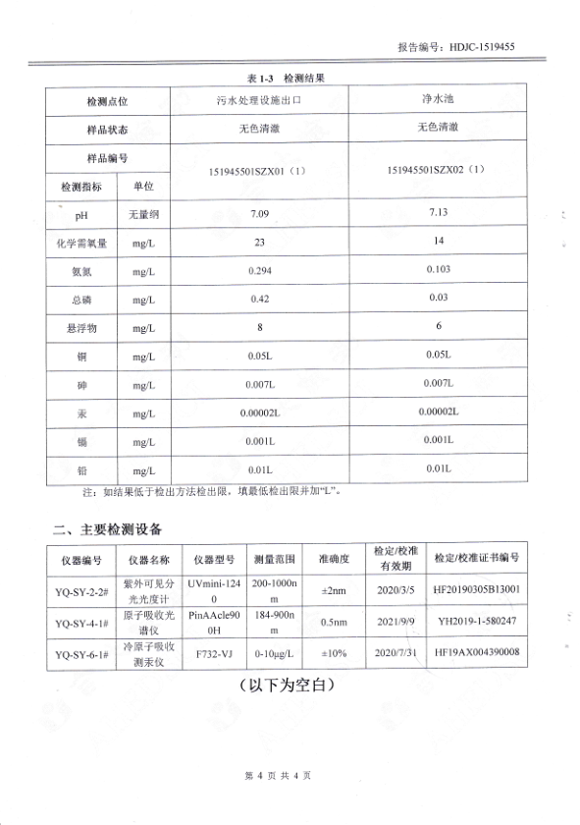
图3-6 出水口监测报告2

二、土壤监测
根据《中华人民共和国土壤污染防治法》，公司2019年12月26日对土壤开展了检测，检测结果如下（检测报告附后）：
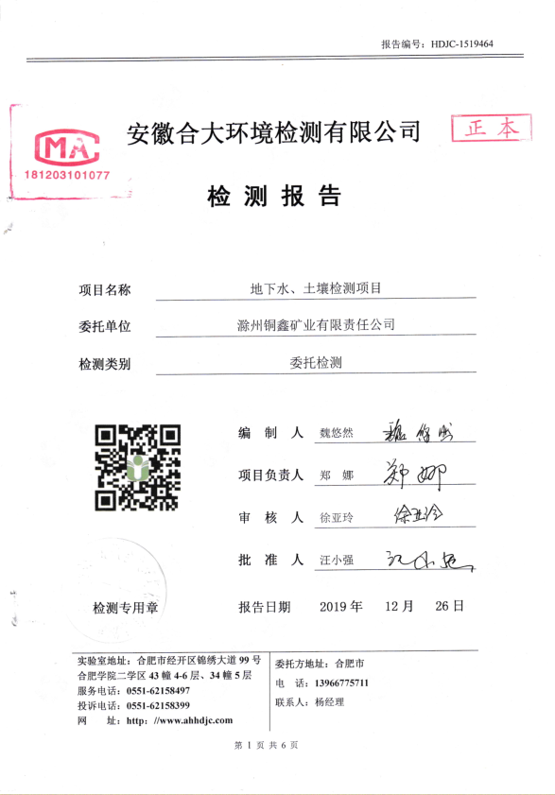
图3-7 土壤监测报告1
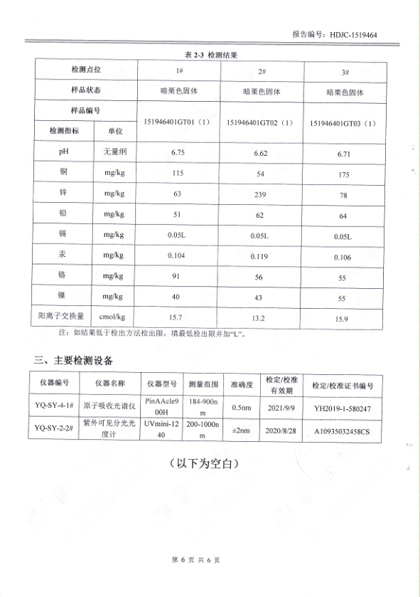

图3-8 土壤监测报告2
3.3.4 企业应对环境突发事件的应急措施及应急预案
2019年7月公司组织技术人员修订了《滁州铜鑫矿业有限责任公司突发环境事件应急预案》，并下发至各部门，组织员工学习。成立环境污染事故应急救援领导小组，负责全矿环境污染事故应急救援工作的组织领导。依据《中华人民共和国环境保护法》、《国家突发环境事故应急预案》及相关的法律、法规，定期组织应急演练，组织协调相关部门，参与应急处置工作，并根据事故性质拟定抢险救灾的具体措施和实施步骤，并对事故的发生、发展进行记录统计、分析。

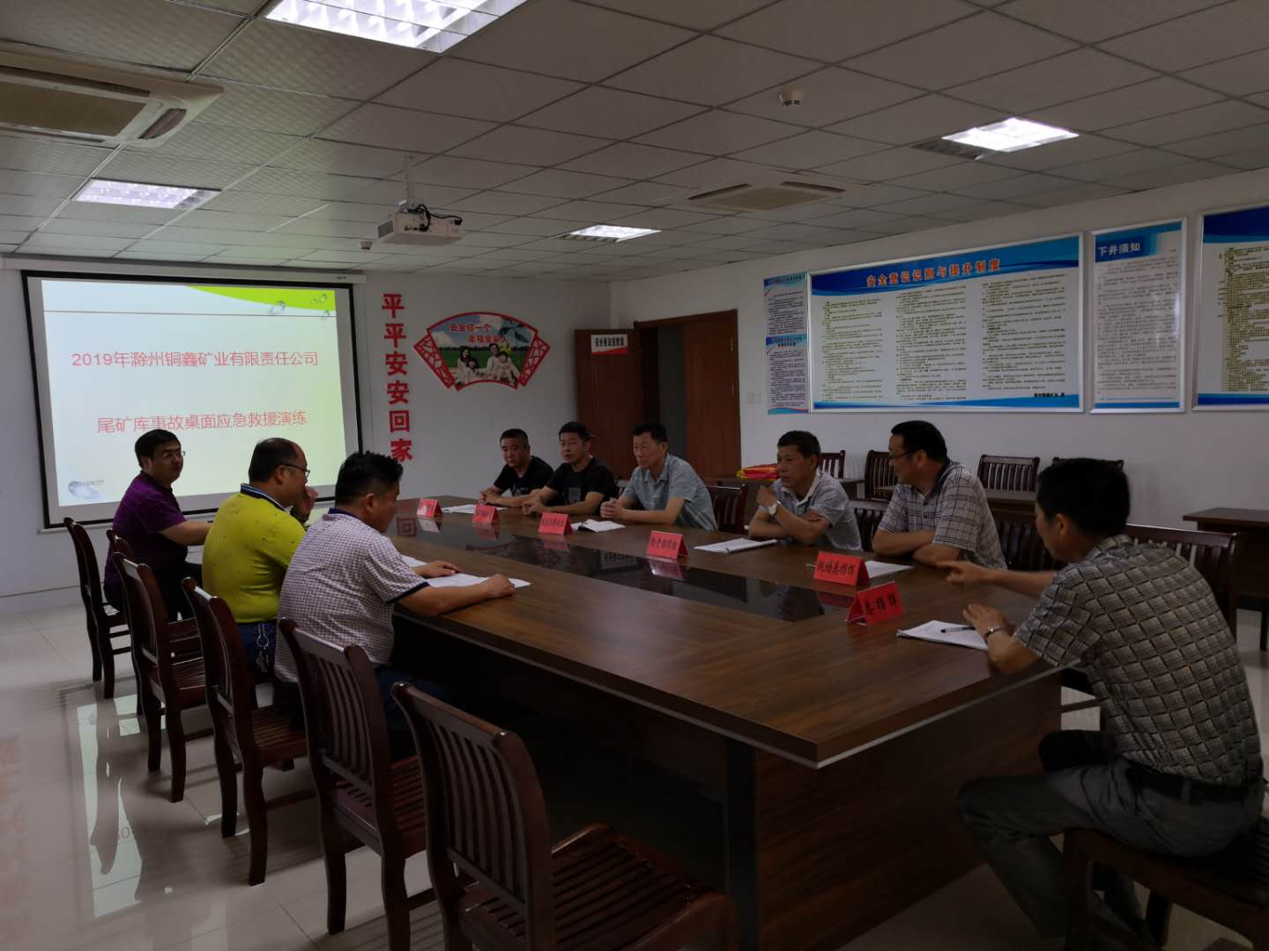
图3-9 2019年尾矿库应急预案演练

3.3.5 环评审批和“三同时”制度执行情况
报告年度内，公司无新建、改建及扩建项目。
3.3.6 企业生产工艺、设备、产品与国家产业政策的符合情况
矿山是有60年开采历史的老矿山，矿山设备老旧、复杂多样，具有能耗高、能量利用率低等缺点。近几年，矿山借主井延深技改的时机，对矿山的大型设备如主井提升机、副井提升机等设备进行更新与淘汰。将主供风机由活塞式空气压缩机更换为螺杆式。在采掘过程中，对作业不集中地点采用小功率机械抽水供应，移动式风机局部供风。选矿环节把鼓式真空过滤机更换为高效节能的陶瓷过滤机。2010年后，公司成立了以总经理为组长，相关部门主要负责人、技术人员为小组成员的节能领导小组，进一步加强节能工作的实施。其中吨矿开采耗能指标由23kwh/t降为20kwh/t ;选矿耗能28kwh/t降为27kwh/t。
4 环保目标
4.1 2019年环保目标及完成情况
4.1.1 2019年度环保目标及完成情况
公司完成2019年度环境保护目标计划，完成情况如下：
（1）已建设了废水收集池和污水处理系统；
（2）生产废石和尾砂综合利用率达到 100%；
（3）废水循环使用率达到100%，无外排现象；
（4）已完成《突发环境事件应急救援预案》修订和备案；
（5）2019年度公司区域范围内未发生环境污染事故。
4.1.2 所采取的主要方法和措施
（1）认真贯彻落实国家环境保护法律法规；
（2）加强环境风险源管理，提升环境应急处置能力；
（3）加强生产工艺过程管理，严格控制废水不外排；
（4）加强环境保护宣传教育工作，积极推行清洁生产。
以资源合理利用、节能减排、保护生态环境和促进矿地和谐为主要目标，以开采方式科学化、资源利用高效化、企业管理规范化、生产工艺环保化、矿山环境生态化为基本要求，积极发展循环经济，提高生产废水、废石和尾砂的综合利用率，实现资源在循环中增值，产业在循环中提升。 将绿色矿业理念贯穿于矿井生产的全过程，努力实现资源开发的经济效益、生态效益和社会效益协调统一。
4.1.3 制定企业下一年度环保目标
（1）环保设备正常运转率达到100%；
（2）废石和尾砂综合利用率 100%；
（3）废水100%循环利用；
（4）汛期排洪时的废水达标排放；
（5）重特大环境污染事故为0。
4.2 企业物质流分析
4.2.1 生产经营中资源和能源消耗情况
公司生产经营活动中使用的主要能源为自来水和电力。2019年消耗自来水10.7万吨、生产用电2262.5万千瓦时，资源消耗相对稳定。
4.2.2 产品情况及废弃产品的回收利用情况
2019年公司产品铜精砂13334 吨，铁精砂10724吨 。选出的铜精砂和铁精砂全部销售，不存在废弃产品。
4.2.3 能耗产生的温室气体排放量
公司生产经营活动中主要能源消耗主要以电力、自来水为主，无温室气体排放。
4.2.4 环保设施稳定运行情况
公司生产废水实行循环利用，生产废水自流到选矿厂门口废水收集池，然后通过泵输送至山头浓密池，浓密池上部澄清水溢流至尾矿库，在尾矿库进行二次沉降后进入生产系统供生产使用。在废水处理过程中，防治污染设施主要有尾矿库、废水收集池和浓密池。公司尾矿库作业人员、环保设施操作人员均接受专业培训，取得相关操作资格，环保设施的运行记录、 维修记录完善，目前运行效果良好。
5 降低环境负荷的措施及绩效
5.1 资源（除水资源）消耗量及削减措施
自然资源是指自然界中能被人类用于生产和生活的物质和能量的总称，如水 资源、土地资源、矿产资源、森林资源、野生动物资源、气候资源和海洋资源等。 自然资源按是否能够再生，可划分为可再生资源和不可再生资源。天然气、石油、 煤矿、铁矿等矿产资源都是不可再生资源，水能、电能、风能、波动能、潮汐能、 地热能是可再生资源。
5.1.1 消耗总量及削减措施
公司生产经营活动中的常用资源为电力。2019年共计消耗电力资源2262.5万千瓦时。
5.1.2 主要原材料消耗量及削减措施
公司主要产品为铜精矿和铁精矿，矿石从井下提升至选矿厂选别的过程中，主要消耗原材料为钢球、黄药、黑药和石灰等。钢球可以进行有效回收利用，黄药、黑药和石灰是在矿石浮选时添加的药剂，浮选后，选别出的铜精矿和铁精矿进行脱水，废水流入废水收集池，然后用泵抽至山头浓密池进行初步沉淀，然后自流自尾矿库再次沉淀，澄清水自流进入生产系统供选矿生产重复利用 。选别后的尾砂进入旋流分级器，分级后粗粒尾砂进入井下充填使用，细粒尾砂进入浓缩压滤系统，浓缩后的尾矿水溢流至尾矿库，经过澄清和自然净化后，进入选矿生产系统重复利用。

表5-1 主要原材料消耗量
原材料 | 钢球（t） | 黄药（t） | 黑药（t） | 石灰（t）
2019 年 | 262000 | 13720 | 17740 | 698280
5.2 水资源消耗量及节水措施
5.2.1 来源、构成比例及消耗量
公司水资源的来源主要有井下涌水、沉淀净化后的生产废水以及自来水。主要用于矿区办公场所（含洗浴、地面绿化等）、工业生产（主要用于井下防尘、充填以及选矿等），2019 年生产用水量约200万吨，使用自来水量为10.7万吨（包括生活用水约1.2万吨），其中生产重复用水量约190.5万吨。
5.2.2 重复利用率及提高措施
井下生产废水和选矿生产废水全部通过废水循环系统进行重复利用。
5.2.3 废水产生来源 、水质达标情况及排放去向
井下采矿产生的废水一部分是工作时喷水降尘和充填产生的废水，通过沉淀、净化后再循环利用。另一部分是井下涌水，井下涌水一部分用于井下生产，另一部分通过水泵抽至选矿生产水池作为选矿生产用水。
选矿水正常情况下进入废水收集池，选矿系统内最大水量约1000m³，选矿废水收集池容积约1500m³，废水收集池配置了两套水泵，一套正常生产使用，一套备用，生产废水通过排水管道流至废水收集池，水泵将废水打至山头浓缩池进行初步沉淀，然后排放至尾矿库再次沉淀。澄清水通过管道进入生产系统供选矿生产使用。所有生产废水实行循环利用，不外排。
5.3固体废物产生及处理处置情况
公司井下废石处理：一方面尽量进行采场废石充填，不提升至地表；少量提升至地表的废石，也根据建筑市场的需要，进行综合利用。
尾砂处理：为了减轻对环境的污染，减少污染物排放，公司加强了尾砂的综合利用开发研究，2010年，公司投资1100多万元设计建造了尾矿压滤系统（车间）对分机细粒尾矿进行压滤干排，粗粒级尾砂作为充填料输送至井下采空区进行充填。细粒尾砂通过压滤系统加工后供应相关企业作为灰砂砖原料、生产水泥辅料或部分露天矿山环境治理回填料。现在矿山生产基本做到尾矿废弃物零排放。
2019年公司提升废石6.7万吨，已全部进行综合利用；2019年产生尾砂约24.7万吨，通过旋流分级器分级后，其中约17.7万吨粗粒尾砂输送至充填站，进行充填使用，剩余约7万吨细粒尾砂输送至浓密池内进行浓密，浓密后再送至压滤车间进行脱水，脱水后进行外运综合利用。
5.4 噪音污染状况及控制措施
滁州铜鑫矿业生产过程中，噪声主要来源于主、副井提升机、矿石破碎及球磨等。噪声源设备均位于生产车间内，采取了必要的隔声、防震等措施。公司所在地环境噪声执行《声环境质量标准》（GB3096-2008）中的 2 类标准，即昼间 60dB(A)，夜间 50dB(A)，通过环境评价监测，公司排放噪声符合《声环境质量标准》（GB3096-2008）中的 2 类标准。
采取的控制措施；公司在购买各类设备时，将设备噪音作为一个重要的选择条件，低噪音或无噪音的设备优先考虑；对已有的噪声源，通过厂房隔声、减震、消音以及距离削减等降噪措施，削减噪音污染。

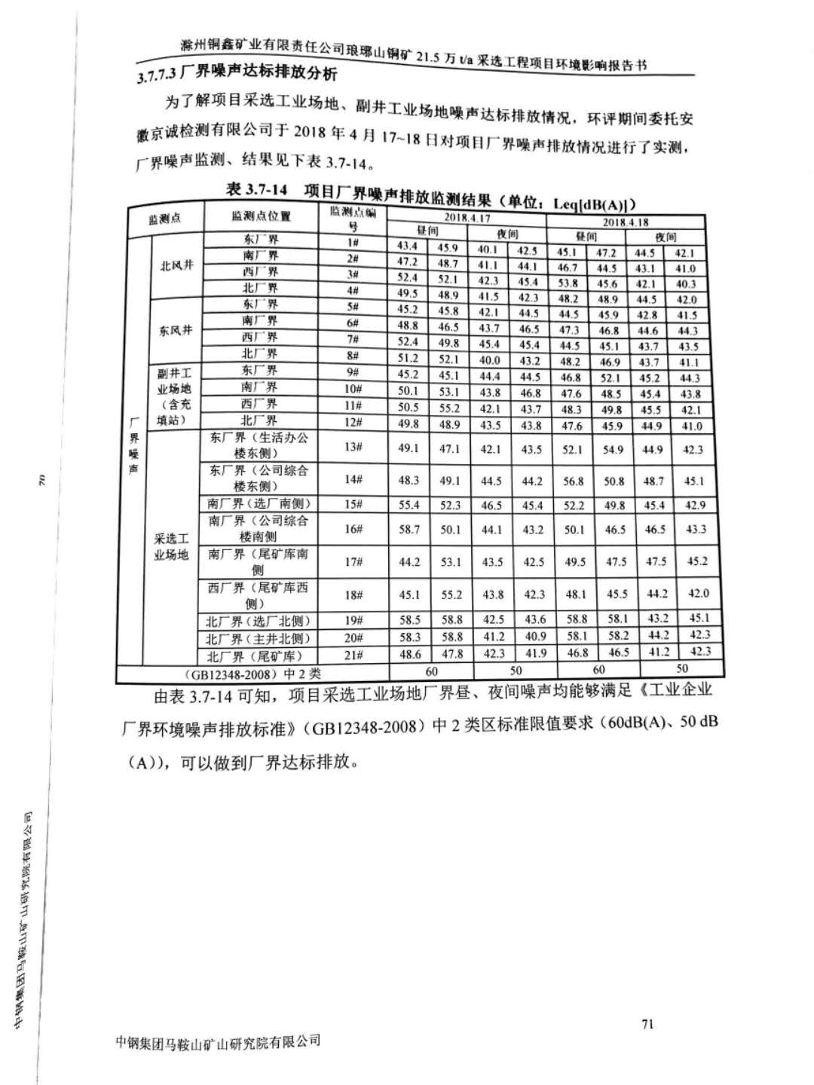
图5-1 2018年环境评价中噪声监测评价
6 与社会及利益相关者关系
6.1 与员工的关系
滁州铜鑫矿业积极构建和谐矿区，坚持经济发展的成果惠及于民，员工收入逐年增长，建设员工集资房，改善员工居住条件。公司每年组织“3.8”妇女节登山、员工拔河比赛等活动，增强了员工团结合作精神，通过开展 “安全生产月”、“百日安全无事故”以及演讲比赛等活动，宣传安全环保知识，传播企业文化，营造企业安全文化氛围。
6.2与公众的关系
公司积极推进土地复垦和矿区绿化工作，将尾矿坝下游缓冲区建设成矿山公园，对运输工区山头自留线、尾砂坝体等进行景观改造，完成矿区中南部矿山早期陷落区、垃圾填埋场区段的综合治理和绿化。同时建成了休闲街区“同乐坊”、生态停车场，综合治理和绿化面积达10200㎡，极大的改变了矿区面貌，随着矿区整体规划的实施完成，矿区绿化面积达到95%以上。同时，企业围绕矿山企业文化，深入开展社区文化建设，建立群企互动机制，通过开展娱乐、文艺活动和定期举办专场活动，让当地居民了解矿山，认识矿山，营造良好的企地氛围。
多年来滁州铜鑫矿业有限责任公司在建设、生产经营活动中，认真遵守国家环境保护相关法律法规的规定，积极加强环保治理资金的投入，没有发生违反环境保护法律法规的行为，与当地公众建立了良好的关系。

